Fahrzeugregister
Benutzerdokumentation
Fahrzeuge mit Schweizer Fahrzeugausweis verwalten: Ausweis fotografieren, Felder einlesen lassen, suchen, sortieren und sichern.
Stand: November 2026
Inhalt
1 Überblick 3
Die Bereiche 3
Zwei Varianten 3
2 Erste Schritte 4
App öffnen 4
Die Knöpfe oben 4
3 Ausweis einlesen 5
So geht es 5
Was eingelesen wird 6
Unsichere Felder 7
Wie genau ist die Texterkennung? 7
Fahrzeug schon erfasst 7
4 Tabelle 8
Suchen 8
Sortieren 8
5 Ansicht «Ausweise» 10
6 Detail 11
6.1 Ansicht «Ausweis» und «Felder» 11
6.2 Bearbeiten 12
6.3 Löschen 12
6.4 Fahrzeug manuell erfassen 13
7 Backup und Restore 14
Backup erstellen 14
Restore (wiederherstellen) 14
8 Daten und Datenschutz 15
Anhang A Felder des Fahrzeugausweises 17
Anhang B Meldungen und Lösungen 18

1 Überblick
Das Fahrzeugregister ist eine Web-App für die eigenen Fahrzeuge. Man fotografiert den Fahrzeugausweis (Seiten 2 und 3), und die App liest die Felder aus: Halter, Kontrollschild, Stammnummer, Gewichte, Vermerke und mehr. Die Fahrzeuge stehen danach in einer Tabelle, die sich durchsuchen und sortieren lässt.
Die App läuft im Browser auf Computer, Tablet und Handy. Es braucht keine Installation, kein Benutzerkonto und verursacht keine Kosten.

Die Bereiche
Bereich | Wofür | Kapitel
Ausweis einlesen | Foto des Fahrzeugausweises wählen, die Felder werden per Texterkennung ausgelesen | 3
Tabelle | Alle Fahrzeuge auf einen Blick, mit Suche und Sortierung | 4
Ausweise | Jedes Fahrzeug als Nachbildung der Ausweisseiten 2 und 3 | 5
Detail | Ein Fahrzeug ansehen, bearbeiten oder löschen | 6
Backup und Restore | Daten als Datei sichern und wiederherstellen | 7

Zwei Varianten
Die App gibt es in zwei Varianten. Bedienung und Ansicht sind gleich, nur Speicherort und Einlesen unterscheiden sich.
 | Im Browser (GitHub Pages) | Als claude.ai-Artefakt
Daten gespeichert | Im Browser des Geräts | Im Artefakt, für dich allein lesbar
Ausweis einlesen | Texterkennung direkt im Browser, ohne Konto und ohne Kosten | Mit dem in claude.ai eingebauten Claude, genauer
Foto beim Einlesen | Verlässt das Gerät nicht | Wird an Claude in claude.ai gesendet
Backup | Wird als Datei heruntergeladen | Download über claude.ai

Diese Anleitung beschreibt die Browser-Variante. Wo sich die Artefakt-Variante unterscheidet, steht ein Hinweis.

2 Erste Schritte

App öffnen
- Die App im Browser öffnen: https://mikestaubswiss.github.io/fahrzeugregister/
- Beim ersten Start ist die Tabelle leer. Zum Ausprobieren lässt sich die Datei beispiel-backup.json aus dem Ordner «beispiele» über Restore laden (siehe Kapitel 7).
- Beim ersten Einlesen eines Ausweises braucht es eine Internetverbindung: Die App lädt dann einmalig die Texterkennung (rund 5 MB). Der Browser speichert sie zwischen.
Tipp: Auf dem iPhone oder iPad die Seite mit «Teilen → Zum Home-Bildschirm» ablegen. Dann öffnet sich das Register mit einem Tipp wie eine normale App.

Die Knöpfe oben
Abbildung 1: Kopfzeile mit allen Knöpfen
Knopf | Wirkung
Ausweis einlesen | Foto des Fahrzeugausweises wählen und per Texterkennung auslesen (Kapitel 3)
Manuell | Ein Fahrzeug ohne Foto von Hand erfassen (Kapitel 6.4)
Backup | Alle Fahrzeuge als JSON-Datei herunterladen (Kapitel 7)
Restore | Eine Backup-Datei wieder einlesen (Kapitel 7)

Darunter liegen das Suchfeld und der Umschalter Tabelle | Ausweise. Die zuletzt gewählte Ansicht merkt sich die App.

3 Ausweis einlesen
Mit Ausweis einlesen wird ein Foto des Fahrzeugausweises ausgewertet. Fotografiert werden die Seiten 2 und 3 nebeneinander, so wie der Ausweis aufgeklappt daliegt. Die Texterkennung läuft vollständig im Browser: Das Foto wird nirgends hochgeladen.

So geht es
- Auf Ausweis einlesen tippen. Auf dem Handy lässt sich direkt die Kamera wählen, am Computer eine Bilddatei.
- Die App zeigt das Foto und den Fortschritt. Sie richtet das Bild gerade aus, entfernt die farbigen Streifen und die Tabellenlinien und liest den Ausweis zweimal: einmal normal aufbereitet und einmal geschärft mit mehr Kontrast.
- Nach etwa 30 bis 40 Sekunden öffnet sich das Fahrzeug in der Ansicht Felder. Oben steht, wie viele Felder erkannt wurden und wie viele davon unsicher sind.
- Zuerst die gelb markierten Felder prüfen, dann alle übrigen Werte mit dem Ausweis vergleichen und fehlende Felder ergänzen.
- Auf Speichern tippen. Mit Verwerfen wird nichts gespeichert, mit Abbrechen lässt sich das Einlesen jederzeit beenden.
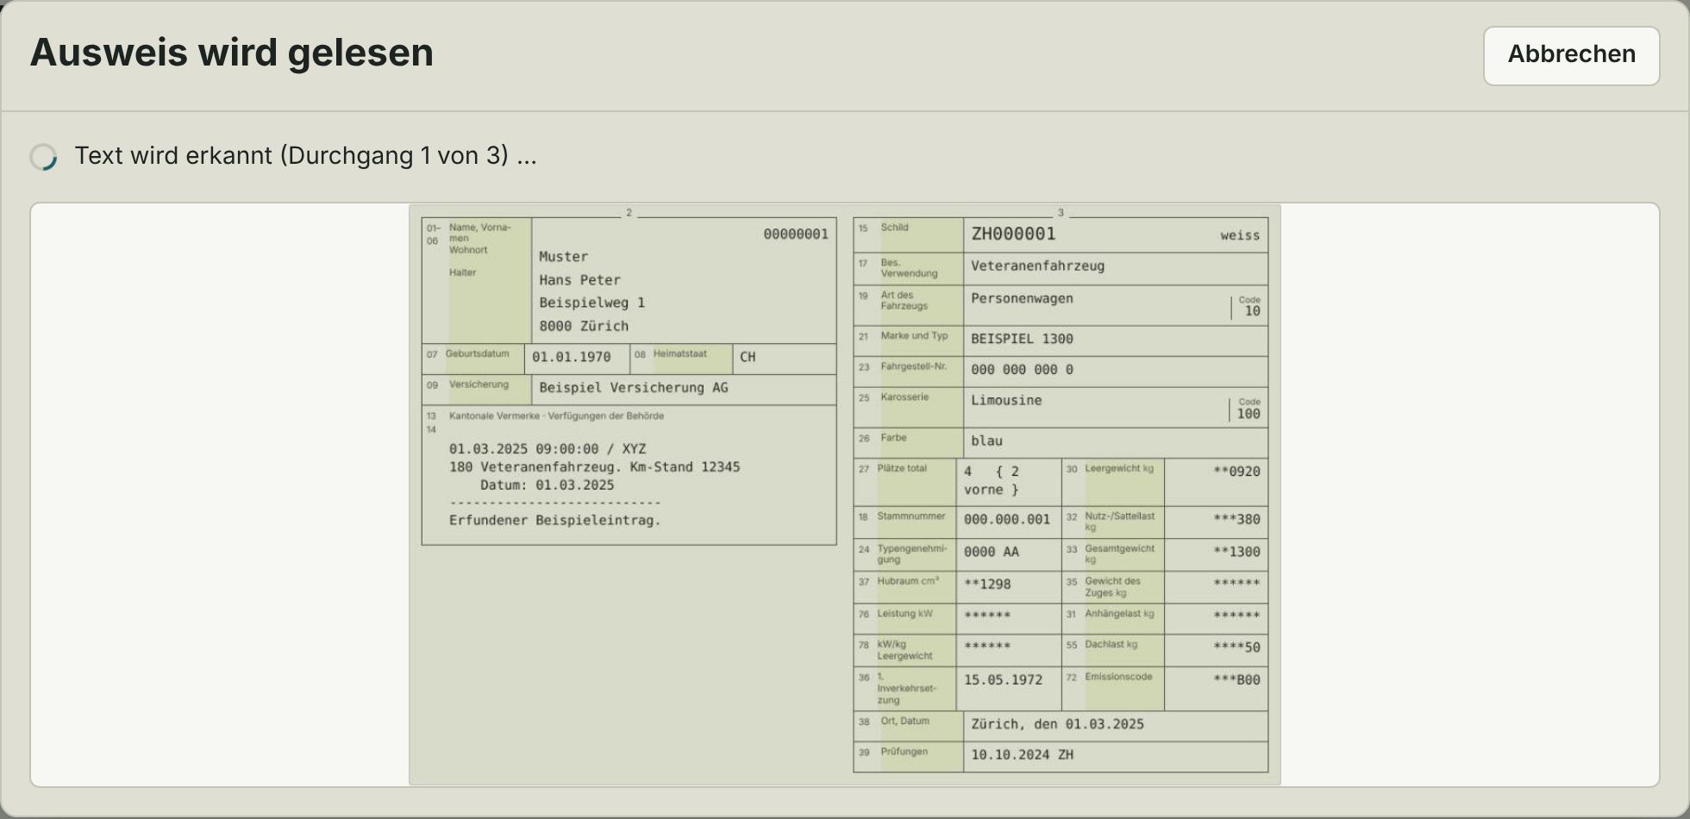
Abbildung 2: Die Texterkennung läuft, oben der Fortschritt
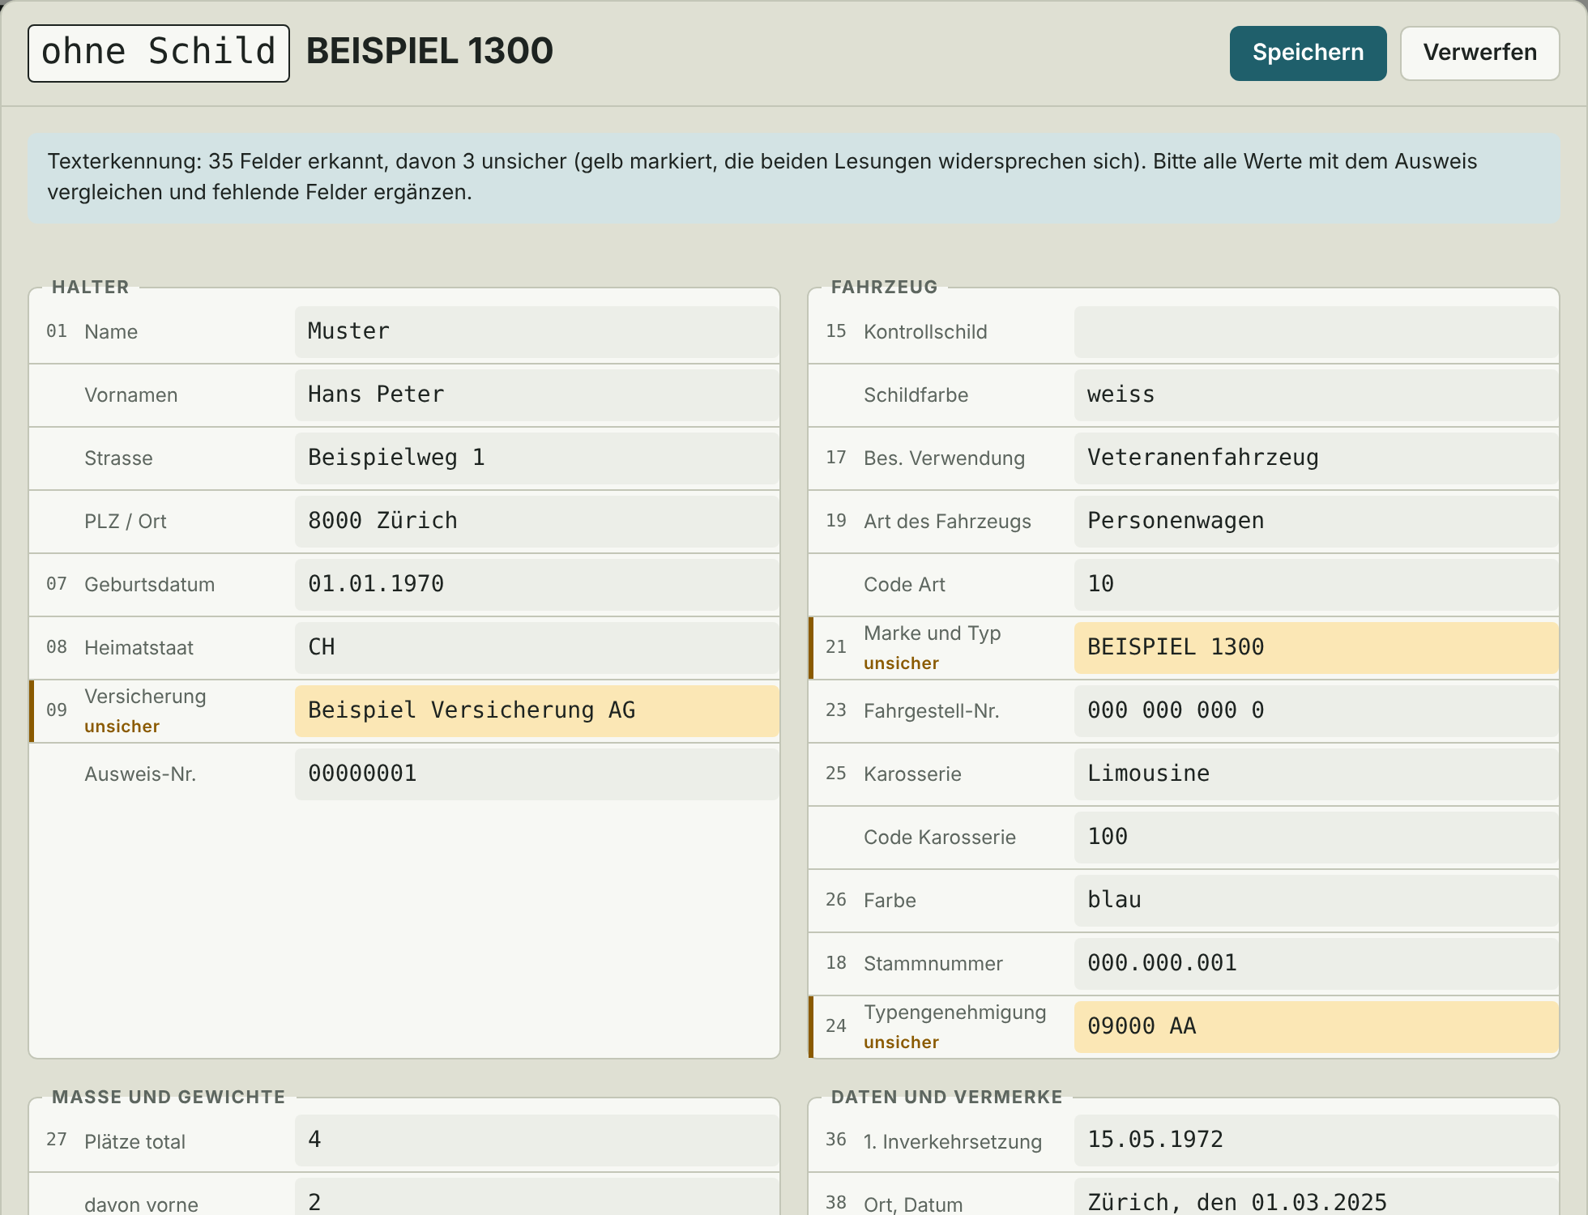
Abbildung 3: Ergebnis zum Prüfen: Zwei Felder sind gelb als unsicher markiert, das Kontrollschild fehlt und muss von Hand ergänzt werden
Fortschrittsanzeige | Was passiert
Texterkennung wird geladen … | Nur beim ersten Mal: Programm und deutsche Sprachdaten werden geladen.
Bild wird aufbereitet … | Schräglage ausgleichen, Farbstreifen und Tabellenlinien entfernen. Es entstehen zwei Fassungen: normal und geschärft mit mehr Kontrast.
Text wird erkannt (Durchgang 1 und 2 von 3) | Beide Fassungen werden ganz gelesen. Die Feldnummern dienen als Raster; sind sie unlesbar, dienen Schild, Stammnummer und Datumsangaben als Ersatz.
Felder werden einzeln gelesen (Durchgang 3 von 3) | Jede Zeile wird in beiden Fassungen nochmals gezielt gelesen. Bei Gewichten zählt die App die Sternchen im Bild und liest nur die Ziffern.

Was eingelesen wird
Die Werte werden so übernommen, wie sie im Ausweis gedruckt sind:
- Sternchen als Füllzeichen bleiben stehen, zum Beispiel **2500 beim Leergewicht oder ***B00 beim Emissionscode.
- Felder, die nur Sternchen enthalten, werden als ****** übernommen.
- Trennlinien aus Bindestrichen (-----) in den Vermerken werden als eigene Zeile eingefügt.
- Zeilenumbrüche und Einrückungen in den Vermerken bleiben ungefähr erhalten.
- Das Kontrollschild wird wie gedruckt übernommen, zum Beispiel ZH124913.
Eine verkleinerte Kopie des Fotos wird mit dem Fahrzeug gespeichert. Sie lässt sich später unter «Originalfoto anzeigen» aufklappen.

Unsichere Felder
Jedes Feld wird zweimal gelesen. Stimmen die beiden Lesungen nicht überein, wählt die App den plausibleren Wert, zum Beispiel ein gültiges Datum oder ein Gewicht mit sechs Zeichen, und markiert das Feld gelb mit dem Hinweis «unsicher». Sobald man ein markiertes Feld ändert, verschwindet die Markierung. Beim Speichern wird sie nicht mitgespeichert.

Wie genau ist die Texterkennung?
Bei einem guten Foto erkennt die App fast alle Felder richtig. In Tests mit einem echten Ausweis waren es 35 von 36 Feldern, bei schiefen, kleinen oder dunklen Fotos meist 29 bis 35. Bei stark unscharfen Fotos sinkt die Quote deutlich. Fehler passieren vor allem hier:
Typischer Fehler | Beispiel
Einzelne Ziffern verwechselt | **3509 statt **3500, ****30 statt ****50
Feld fehlt ganz | Kontrollschild oder Heimatstaat bleibt leer
Zeichen am Rand mitgelesen | Ein Buchstabe vom Formularrand hängt am Wert
Vermerke unvollständig | Ein Wort fehlt oder die Einrückung stimmt nicht genau

In der claude.ai-Variante liest Claude den Ausweis. Das ist deutlich genauer, braucht aber claude.ai.

Fahrzeug schon erfasst
Hat das eingelesene Fahrzeug dieselbe Stammnummer oder Fahrgestell-Nr. wie ein bestehender Eintrag, meldet die App: «Dieses Fahrzeug ist schon erfasst. Speichern aktualisiert den bestehenden Eintrag.» Neu gelesene Werte ersetzen die alten. Felder, die die Texterkennung nicht gefunden hat, und die eigenen Notizen bleiben erhalten. So lässt sich ein neuer Ausweis, etwa nach einem Halterwechsel oder einer Prüfung, einfach erneut einlesen.
Tipp: Für ein gutes Ergebnis den Ausweis flach hinlegen, gleichmässig beleuchten, ohne Spiegelung und möglichst gerade von oben fotografieren. Beide Seiten sollen ganz und gross im Bild sein.
Wichtig: Die Texterkennung kann sich irren, besonders bei Sternchen, Nullen und dem Buchstaben O. Die Werte vor dem Speichern immer mit dem Ausweis vergleichen.

4 Tabelle
Die Tabelle zeigt alle Fahrzeuge mit den wichtigsten Feldern. Die kleinen Zahlen in den Spaltenköpfen sind die Feldnummern aus dem Fahrzeugausweis.
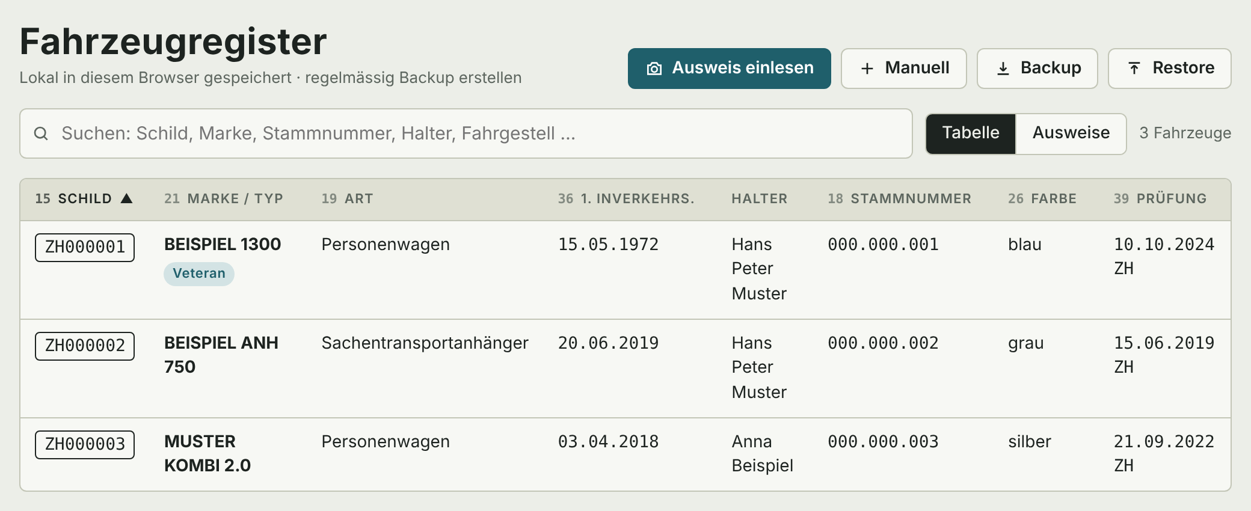
Abbildung 4: Die Tabelle mit drei Beispielfahrzeugen
Spalte | Feld im Ausweis
Schild | 15 Kontrollschild, mit der Schildfarbe als Rahmen
Marke / Typ | 21 Marke und Typ, darunter die besondere Verwendung (z. B. Veteran)
Art | 19 Art des Fahrzeugs
1. Inverkehrs. | 36 1. Inverkehrsetzung
Halter | Vornamen und Name
Stammnummer | 18 Stammnummer
Farbe | 26 Farbe
Prüfung | 39 Letzte Prüfung

Suchen
Das Suchfeld durchsucht alle Felder eines Fahrzeugs, auch die, die in der Tabelle nicht zu sehen sind: Fahrgestell-Nr., Vermerke, Versicherung, Notizen und so weiter. Gross- und Kleinschreibung spielt keine Rolle. Rechts steht, wie viele Fahrzeuge passen, zum Beispiel «1 von 3 Fahrzeugen».
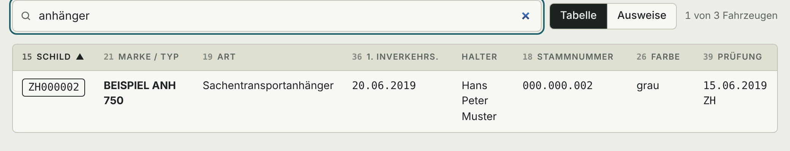
Abbildung 5: Suche nach «anhänger»

Sortieren
- Auf einen Spaltenkopf tippen: Die Tabelle wird aufsteigend nach dieser Spalte sortiert (▲).
- Nochmals tippen: absteigend (▼).
Die Datumsspalten «1. Inverkehrs.» und «Prüfung» werden chronologisch sortiert, nicht nach Text.
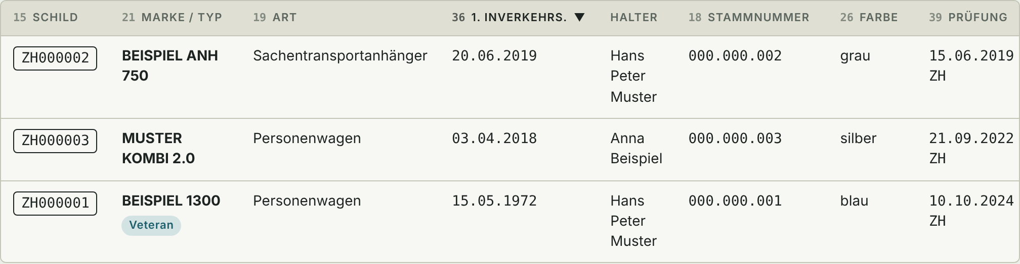
Abbildung 6: Nach 1. Inverkehrsetzung sortiert, neuestes Fahrzeug zuerst
Ein Tipp auf eine Zeile öffnet das Fahrzeug im Detail (Kapitel 6).

5 Ansicht «Ausweise»
Mit dem Umschalter Ausweise erscheint jedes Fahrzeug als Nachbildung des Fahrzeugausweises: links Seite 2 mit Halter, Versicherung und Vermerken, rechts Seite 3 mit den Fahrzeugdaten. Die Feldnummern stehen wie im Original am linken Rand, die Werte in Schreibmaschinenschrift.
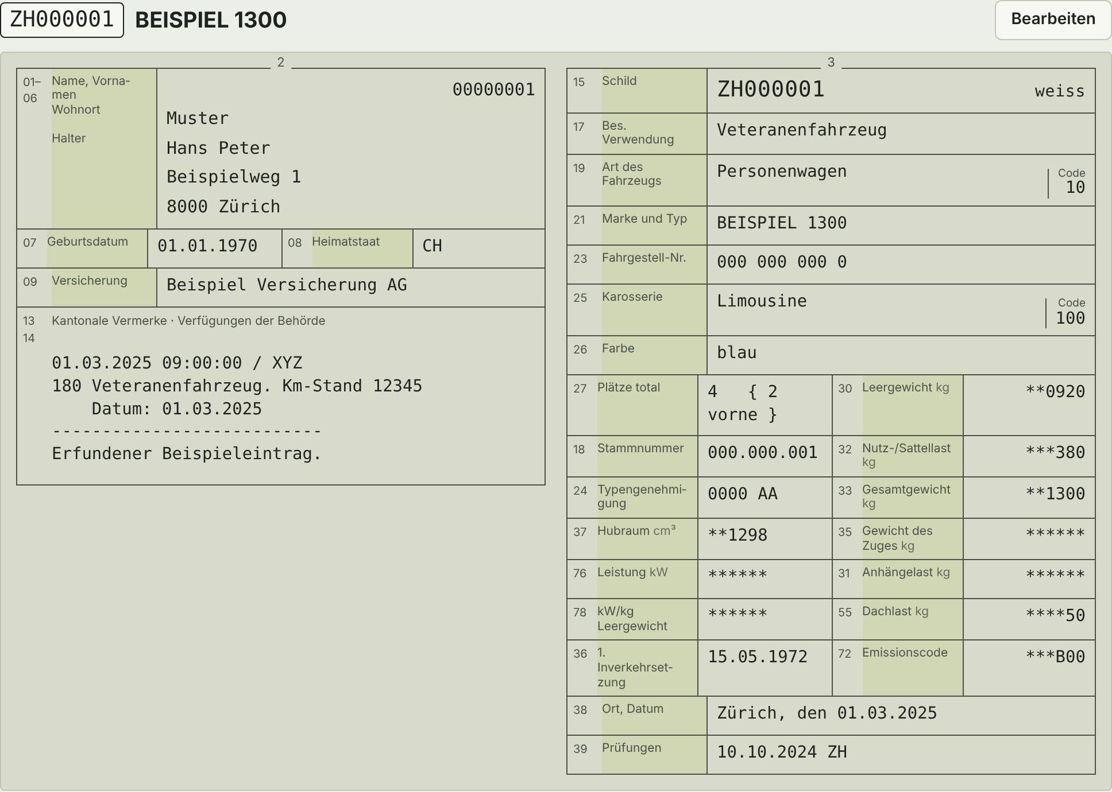
Abbildung 7: Ein Fahrzeug in der Ansicht «Ausweise»
- Suche und Sortierung gelten auch in dieser Ansicht.
- Originalfoto anzeigen klappt das eingelesene Foto unter der Nachbildung auf.
- Bearbeiten öffnet das Fahrzeug direkt in der Ansicht «Felder».
- Auf schmalen Bildschirmen stehen die beiden Seiten untereinander.

6 Detail
Ein Tipp auf eine Tabellenzeile öffnet das Fahrzeug. Oben stehen Schild und Marke, rechts die Knöpfe.

6.1 Ansicht «Ausweis» und «Felder»
Mit dem Umschalter Ausweis | Felder wechselt man zwischen der Nachbildung des Ausweises und der Liste aller Felder.
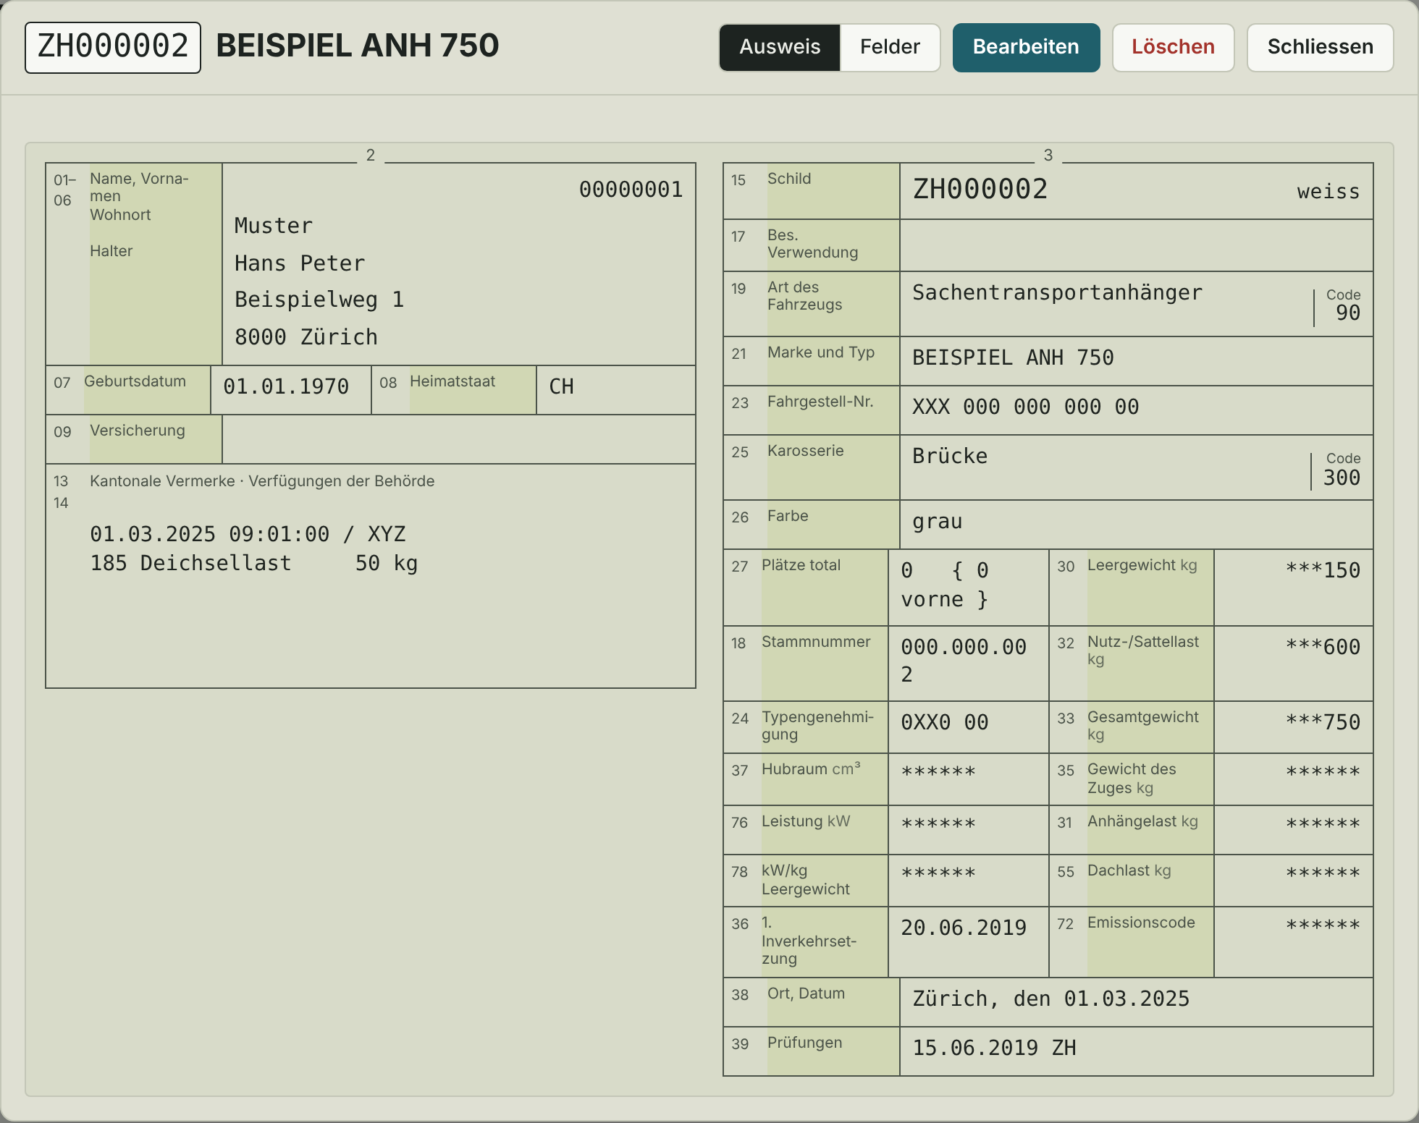
Abbildung 8: Detail in der Ansicht «Ausweis»
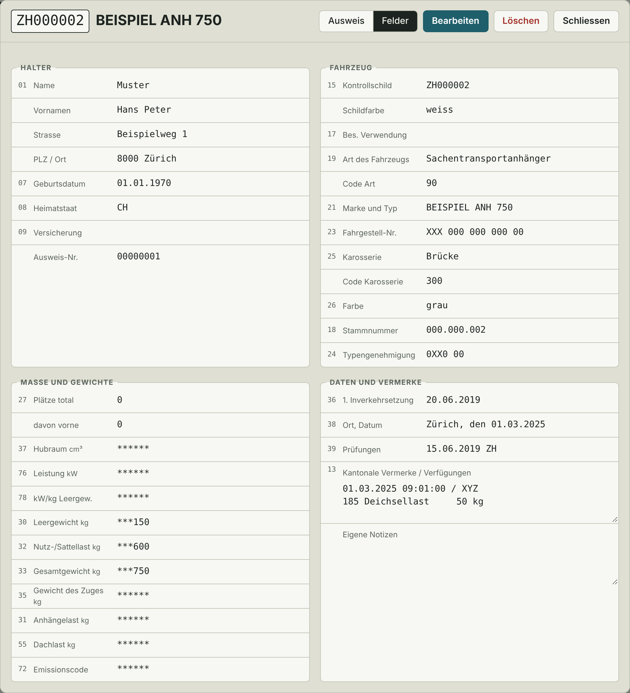
Abbildung 9: Detail in der Ansicht «Felder», gegliedert in vier Gruppen
Die Felder sind in vier Gruppen geordnet: Halter, Fahrzeug, Masse und Gewichte sowie Daten und Vermerke. Ganz unten gibt es das Feld Eigene Notizen, das es im Ausweis nicht gibt, zum Beispiel für Standort, Service oder Kaufdatum.

6.2 Bearbeiten
- Auf Bearbeiten tippen. Die Felder werden eingabebereit.
- Werte ändern. Sternchen und Bindestriche dürfen stehen bleiben.
- Speichern übernimmt die Änderungen, Abbrechen verwirft sie.
Abbildung 10: Knöpfe im Bearbeitungsmodus
Unten im Detail steht, wann das Fahrzeug zuletzt geändert wurde.

6.3 Löschen
Löschen fragt zuerst nach: «Fahrzeug … endgültig löschen?». Erst Ja, löschen entfernt das Fahrzeug. Behalten bricht ab.
Abbildung 11: Rückfrage vor dem Löschen
Wichtig: Gelöschte Fahrzeuge lassen sich nur aus einem Backup zurückholen.

6.4 Fahrzeug manuell erfassen
Mit Manuell in der Kopfzeile öffnet sich ein leeres Fahrzeug in der Ansicht «Felder». Die Werte von Hand eintragen und speichern. Das ist nützlich, wenn kein Foto zur Hand ist, oder für Fahrzeuge ohne Schweizer Ausweis.
Schliessen lässt sich das Detail mit Schliessen, mit der Esc-Taste oder mit einem Tipp neben das Fenster. Während des Bearbeitens schliesst es sich nicht versehentlich.

7 Backup und Restore
Alle Fahrzeuge lassen sich als Datei sichern und wieder einlesen. So gehen keine Daten verloren und sie lassen sich auf ein anderes Gerät übertragen.

Backup erstellen
- Auf Backup tippen.
- Der Browser lädt die Datei fahrzeugregister-JJJJ-MM-TT.json herunter, zum Beispiel fahrzeugregister-2026-11-11.json.
- Die Datei an einem sicheren Ort ablegen, zum Beispiel in einem Cloud-Ordner.
Das Backup enthält alle Felder, die eigenen Notizen und die gespeicherten Fotos.

Restore (wiederherstellen)
- Auf Restore tippen und die Backup-Datei wählen.
- Die App meldet, wie viele Fahrzeuge sie gefunden hat, und fragt, wie wiederhergestellt werden soll.
- Eine der Möglichkeiten wählen (siehe Tabelle).
Abbildung 12: Auswahl beim Wiederherstellen
Knopf | Wirkung
Zusammenführen | Fahrzeuge aus der Datei kommen dazu. Gleiche Fahrzeuge (gleiche interne ID) werden durch die Version aus der Datei ersetzt. Alle anderen bleiben.
Alles ersetzen | Der ganze Bestand wird durch den Inhalt der Datei ersetzt. Fahrzeuge, die nicht in der Datei sind, werden gelöscht.
Abbrechen | Es passiert nichts.

Wichtig: In der Browser-Variante liegen die Daten nur in diesem Browser. Wer die Browserdaten löscht, löscht auch das Register. Deshalb regelmässig ein Backup erstellen.
Tipp: Daten aus der claude.ai-Variante übernehmen: Dort ein Backup erstellen und die Datei in der Browser-Variante mit Restore einlesen. Das geht auch umgekehrt.

8 Daten und Datenschutz
Thema | Browser-Variante | claude.ai-Variante
Speicherort | localStorage des Browsers auf diesem Gerät | Datenbank des Artefakts
Wer sieht die Daten | Nur wer dieses Gerät und diesen Browser benutzt | Nur du, auch wenn der Link geteilt wird
Mehrere Geräte | Nein, Übertragung per Backup | Ja, überall wo du angemeldet bist
Platz | Rund 5 MB, das reicht für etwa 40 Fahrzeuge mit Foto | Grosszügig
Fotos beim Einlesen | Bleiben auf dem Gerät, die Texterkennung läuft im Browser | Gehen an Claude in claude.ai

Fahrzeugausweise enthalten Name, Adresse und Geburtsdatum. Deshalb:
- Backup-Dateien nicht öffentlich ablegen und nicht in ein öffentliches GitHub-Repository hochladen. Die Datei .gitignore im Repository schliesst sie bereits aus.
- Zum Zeigen und Testen die Datei beispiel-backup.json mit erfundenen Daten verwenden.
- Meldet die App «Speicher voll», ein Backup erstellen und Fahrzeuge oder Fotos entfernen, die nicht mehr gebraucht werden.
Für die Texterkennung lädt die App beim ersten Einlesen das Programm Tesseract und die deutschen Sprachdaten vom Dienst jsDelivr (cdn.jsdelivr.net). Dabei werden keine Fotos oder Fahrzeugdaten übertragen.
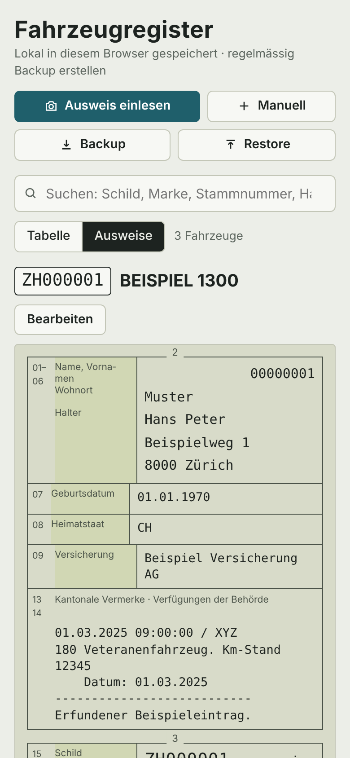
Abbildung 13: Das Register auf dem Handy, Ansicht «Ausweise»

Anhang A Felder des Fahrzeugausweises
Diese Felder liest die App aus dem Ausweis und speichert sie. Die Beispielwerte stammen aus der Datei beispiel-backup.json und sind erfunden.
Nr. | Feld | Beispiel (wie gedruckt)
01–06 | Name, Vornamen, Strasse, PLZ / Ort | Muster / Hans Peter / Beispielweg 1 / 8000 Zürich
– | Ausweis-Nr. (oben rechts auf Seite 2) | 00000001
07 | Geburtsdatum | 01.01.1970
08 | Heimatstaat | CH
09 | Versicherung | Beispiel Versicherung AG
13/14 | Kantonale Vermerke, Verfügungen der Behörde | 180 Veteranenfahrzeug. Km-Stand 12345
15 | Kontrollschild, Schildfarbe | ZH000001, weiss
17 | Besondere Verwendung | Veteranenfahrzeug
18 | Stammnummer | 000.000.001
19 | Art des Fahrzeugs, Code | Personenwagen, 10
21 | Marke und Typ | BEISPIEL 1300
23 | Fahrgestell-Nr. | 000 000 000 0
24 | Typengenehmigung | 0000 AA
25 | Karosserie, Code | Limousine, 100
26 | Farbe | blau
27 | Plätze total, davon vorne | 4, 2
30 | Leergewicht (kg) | **0920
31 | Anhängelast (kg) | ******
32 | Nutz-/Sattellast (kg) | ***380
33 | Gesamtgewicht (kg) | **1300
35 | Gewicht des Zuges (kg) | ******
36 | 1. Inverkehrsetzung | 15.05.1972
37 | Hubraum (cm³) | **1298
38 | Ort, Datum der Ausstellung | Zürich, den 01.03.2025
39 | Prüfungen | 10.10.2024 ZH
55 | Dachlast (kg) | ****50
72 | Emissionscode | ***B00
76 | Leistung (kW) | ******
78 | Leistungsgewicht (kW/kg) | ******
– | Eigene Notizen (nicht im Ausweis) | Garage Winterthur

Anhang B Meldungen und Lösungen
Meldung | Was tun
Die Texterkennung konnte nicht geladen werden. | Internetverbindung prüfen und nochmals einlesen. Beim ersten Mal muss die Texterkennung heruntergeladen werden.
Die Texterkennung hat keine Felder gefunden. | Ein schärferes, gerades Foto beider Seiten machen oder die Werte von Hand eintragen.
Texterkennung: … Felder erkannt. | Werte mit dem Ausweis vergleichen und fehlende Felder ergänzen.
Das Bild konnte nicht geöffnet werden. | Ein anderes Bildformat wählen, zum Beispiel JPG statt HEIC, oder ein neues Foto machen.
Einlesen fehlgeschlagen. | Nochmals versuchen oder das Fahrzeug manuell erfassen.
Die Datei ist kein gültiges Fahrzeugregister-Backup. | Eine Datei wählen, die mit dem Knopf Backup erstellt wurde.
Speichern im Browser fehlgeschlagen: Speicher voll. | Backup erstellen, dann nicht mehr benötigte Fahrzeuge löschen.
Keine Treffer | Suchbegriff kürzen oder Suchfeld leeren.

